CORREO DE ZAPALLAR A CACHAGUA
Informativo Municipal de Zapallar. Número 14 Año 2 Mayo de 2001.
- Zapallar también tiene sus glorias navales
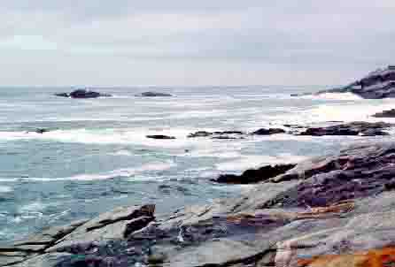
Zapallar se ha caracterizado desde su formación como balneario, a principios del siglo XX, por su carácter tranquilo y señorial. Pero hundidos en nuestras costas, restos de cañones, balas y anclas son memoria de guerras y enfrentamientos de buques, que son parte de la historia de nuestro país.
El combate más importante ocurrió el 26 de noviembre de 1865, cuando era dueño de la Hacienda de Catapilco Francisco Javier
Ovalle Errázuriz. Un kilómetro al norte de la Isla Seca la fragata chilena Esmeralda capturó a la goleta española Covadonga, la batalla se llamó “Combate Naval de Papudo”, pero a juicio de los zapallarinos debiera llamarse de Zapallar, pues ocurrió en estas costas.
La importancia de este enfrentamiento no es menor, en él luchó Arturo Prat, nuestro héroe naval, quien por su desempeño fue ascendido a teniente segundo. Además se capturó a la goleta Covadonga, que 14 años más tarde hizo encallar al buque peruano Independencia luego del Combate Naval de Iquique.
En el año 1865 Zapallar era un sector de la hacienda de Catapilco donde Francisco Javier Ovalle había construido un muelle, unas espaciosas bodegas y tenía anclado un barco a vela llamado “Catapilco”. Vivían en la zona las familias Torres, Vicencio, Figueroa y Olmos, que se dedicaban a faenas agrícolas, crianza de ganado vacuno y lanar y también a la pesca. Grande debe haber sido su sorpresa cuando vieron batirse a pocas millas de la costa dos “inmensas” embarcaciones.
“Mis bisabuelos Emiliano Figueroa e Isabel Torreblanca se sentaron en el cerro, en el sector donde ahora está el hotel Isla Seca, a mirar el combate. Eso me lo contaron mis abuelos y me mostraron el lugar donde pelearon los barcos”, dice David Figueroa.
El sector ha sido bautizado por los zapallarinos como “Las Rocas de la Batalla” (lugar que aparece en la fotografía) aquí Sergio Zamorano encontró buceando en 1962 tres anclas que permanecen en el fondo del mar. “Me llamó la atención que estuvieran tan a la orilla pero dicen que los barcos cuando iban arrancando tiraban unos cordeles con ancla para enganchar al que los perseguía”.
La explicación de Zamorano tiene mucho que ver con la historia del “Combate Naval de Papudo”. El 26 de noviembre la fragata Esmeralda se interpuso en el camino de la goleta española Covadonga. Cuando se encontraron a pocos metros de distancia la Esmeralda rompió fuego, la nave enemiga recibió varios impactos en su casco y un proyectil detonó en su cañón de popa, dando muerte a 2 hombres. Ante esta situación la Covadonga trató de escapar pero fue seguida de cerca por la Esmeralda que le disparaba con su cañón de proa. El enemigo largó una cuerda para enredar las hélices, pero la Esmeralda la esquivó. Posteriormente el comandante de la Covadonga, Luis Fery se rindió, determinación que comunicó a viva voz al capitán de la Esmeralda Juan Williams Rebolledo. Los prisioneros, 117 en total, fueron desembarcados en Papudo.
Los hallazgos de otros restos como balas redondas de cañón y el recuerdo de una roca que marcaba en los cerros el lugar frente al cual se desarrolló el combate, tiene convencidos a los zapallarinos que estas tierras no sólo deben destacar como uno de los balnearios más antiguos y maravillosos de nuestro país, sino también porque aquí se desarrolló parte importante de la historia naval de Chile.

- Mario Rojas, el “cónsul”, lleva cerca de medio siglo pescando para los zapallarinos
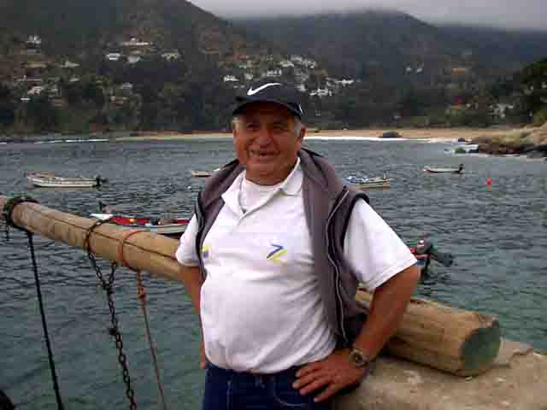
“Para trabajar en la mar hay que tener un amor interior por esto. Se necesita sangre de pescador”, sentencia Mario del Carmen Rojas Rojas, más conocido como el “cónsul”, uno de los pescadores más antiguos de la caleta de Zapallar. Sangre de verdadero pescador es la que corre por sus venas, y por eso a los sesenta años no ha dejado de trabajar, a pesar de haber estado perdido varios días en el mar y de sufrir un problema a la cadera que casi lo deja paralítico.

Hoy continúa pescando y tranquilo, luego de haber criado a sus seis hijos y a algunos de sus trece nietos, se sienta a recordar. Fumando un cigarro tras otro, cuenta que llegó a la caleta cuando tenía trece años. “Trabajaba para ganarme el poroto. Llegué aquí como ayudante y a los 16 años era campeón para el remo y un buen pescador”.
Preocupado, explica que hoy los jóvenes ya no se interesan por el trabajo en el mar. “Son muy regalones y los niños falderos no sirven para esta pega. Aquí en el Sindicato los menores tienen 35 años y eso es preocupante porque si se terminan los pescadores la caleta va a desaparecer como pasó con la de Las Cujas en Cachagua”.
Según Mario en Zapallar hay pescados y mariscos suficientes para continuar trabajando. “Aquí hay congrio, jaibas, erizos y cuando no hay veda se saca harto loco, además hay corvina que se puede pescar desde la orilla”. La extracción de esta variedad de especies da para vivir bien. “Antes era mucho más difícil, se pescaba a pata pelá y se remaba desde Cachagua hasta Papudo. Además era tan poca la gente que vivía aquí, que en la noche contábamos las luces de las casas para ver cuánto pescado sacábamos”.
Ahora la situación ha cambiado, se pesca con botas, se anda en bote a motor y se vende pescado y mariscos durante todo el año, hasta del Hyatt vienen a comprar a la caleta de Zapallar. Pero Mario Rojas no olvida las épocas difíciles. “Una vez me encargaron llevar una lancha a Tongoy y estuve tres días perdido. Salimos de aquí con el “Pata de Hilo” y el Oscarito Pasache, al tercer día nos perdimos en el sector de Fray Jorge, ahí nos agarró la camanchaca. Estuvimos dando vueltas sin rumbo y al final encontramos la salida. En tierra nos tenían una fiesta para celebrar que llegamos bien”.
A pesar del susto Mario no abandonó la pesca. “La vida en la mar es muy especial, aquí me siento en lo mío… me siento feliz. Salgo en el bote, pesco hasta la una de la mañana, duermo hasta las tres, me despierto y sigo pescando hasta que aclara. Esa es mi vida y es lo que me gusta”.

- CURIOSIDADES Y DATOS

Una gran variedad de chalecos y chaquetones para niños tejidos a mano encuentra en el bazar de la sede social de Zapallar. Además están a la venta retablos, bandejas, vitraux y muchos regalos hechos por mujeres zapallarinas. La tienda está en calle Moisés Chacón, a un costado de la biblioteca municipal.

Exquisitas empanadas, pasteles y tortas hace la señora Blanca Gallardo, si se tienta llame al 09-2354858.

Lindos cuadros de pintura Naif hace Arturo Rojo, si quiere uno para su casa llámelo al 741325.

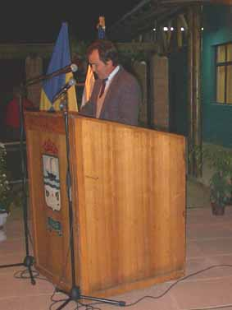
Importantes inversiones en el área social entre las que destacan aportes a educación y salud, subvención a los comités de allegados y programas de asistencia, fueron los puntos más relevantes de la cuenta pública municipal del año 2000, que presentó a la comunidad el alcalde Federico Ringeling.
El edil destacó que el área a la que se destinó la mayor parte de los 1.300 millones del presupuesto del año pasado, fue la social con un 37,58% del total. La siguieron los gastos en obras de inversión, tales como pavimentaciones, nuevas estaciones médico rurales, reparaciones y ampliaciones de sedes, etc. Luego el sector administrativo y por último el sector ciudad, que corresponde a luminarias, aseo, áreas verdes, etc.
- NOTICIAS COMUNALES

Por su acogedora arquitectura y la coherencia entre ésta y su proyecto pedagógico la escuela del balneario de Cachagua está siendo postulada como un ejemplo a nivel nacional, para aparecer en una publicación de la Unesco sobre la innovación de los espacios educativos.
La noticia la dio a conocer el coordinador de la Secretaría Regional Ministerial de Educación de la V Región, Rodrigo De la Barra, quien dijo que la escuela de Cachagua “es uno de los mejores establecimientos de nuestra región en términos arquitectónicos y la coherencia entre el paisaje de la localidad y la construcción”.

La Municipalidad de Zapallar y Esval parecen haber concordado en una solución para el alcantarillado y la disposición final de las aguas servidas de las localidades del sector costero de la comuna. Se implementarían plantas de tratamiento en los balnearios de Laguna, Cachagua y Zapallar. Las obras comenzarían el próximo año y comprenderán en una primera etapa a la población residente.

- ¿QUÉ HACER?

*La Galería de Arte del Club Ecuestre de Cachagua los convida al cóctel de inauguración de una exposición colectiva de pintores zapallarinos, entre los que destacan: Pedro Erlwein, María Luisa Landea y Matías Camus.
Sábado 19 de mayo a las 20:00 horas.

*Rica comida, chimenea, buena música… El Pub y Restaurante Neptuno tiene abierta sus puertas todos los fines de semana del año, a partir de las 9:00 PM.
Avenida Cachagua 324. Reservas al 771601 y al 09-2752293.

*Talleres de Danza Meditativa dicta en Zapallar la periodista y profesora de Yoga, Florencia Varas. Los cursos se pueden tomar durante la semana y también los sábado y domingo, inscripciones en el 09-7788757.

- RECUERDOS DEL PASADO
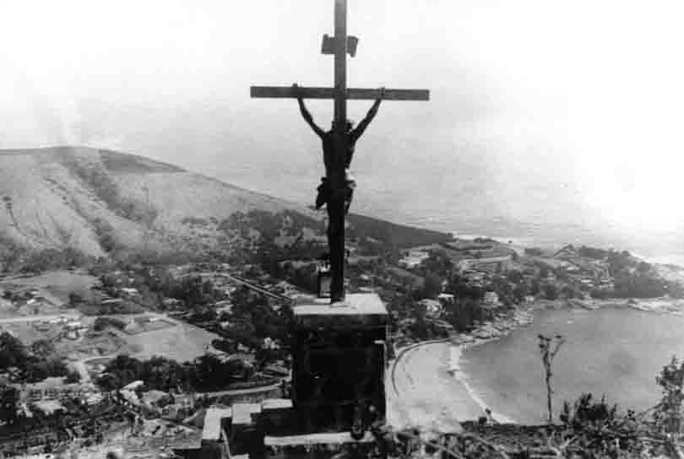
Desde el cerro El Boldo dominaba el pueblo esta imagen de Cristo crucificado donada por Matías Errázuriz a Zapallar. Luego que unos vándalos la botaron ella fue trasladada a la caleta de Zapallar, donde por años se lució, hasta que pusieron a su lado una antena que la dejó en segundo plano.

- BOLSA DE TRABAJO
Secretarias: Obreros:
Myriam Fernández 285043 Hipólito Olivares 285107
Paola Bazaes 285238 Luis Cisternas 741382
Aracelly Fernández 09-2386900 Alejandro Córdova 09-8809885
Fabiola Orellana 741079 José Mondaca 771170
Carolina Figueroa 771333
Carpinteros:
Cuidado de niños, cocina y aseo: René Céspedes 771355
Magdalena Figueroa 09-5333880 Walter Osorio 09-4360352
Patricia Cavieres 285006 Octavio Cárdenas 771054
- SERVICIOS

Posta de Urgencia de Zapallar tiene rondas médicas semanales y un paramédico y ambulancia que funcionan las 24 horas. Teléfono 741206 y móvil 09-7306147.
Carabineros de Zapallar 741229 y Cachagua 771212.

Farmacias Papudo, Fernández Concha 251 Teléfono: 791172
Puchuncaví, Latorre 320 Teléfono: (32) 791024

Horario de Misas:
Sábado Iglesia Cachagua 18:00 y Parroquia Zapallar 19:30
Domingo Parroquia Zapallar 11:00 e Iglesia de La Laguna 12:30
Martes, jueves y viernes Parroquia Zapallar 19:00
Miércoles Iglesia Cachagua 19:00

